Presseinformation
Rückenfit durch die Skisaison – Koordinationstraining sorgt für mehr Stabilität auf der Piste
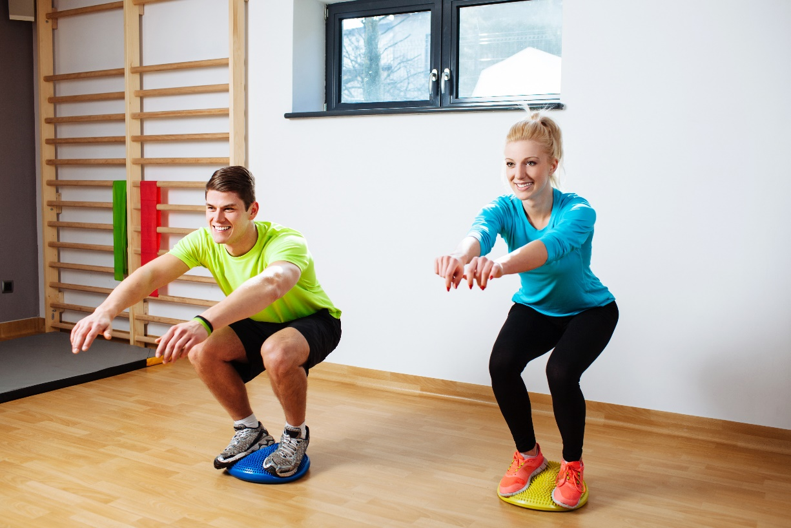
Wer seine Bein- und Rückenmuskulatur und gleichzeitig Koordination und Gleichgewicht mit einem geeigneten Balancekissen trainiert, vermeidet Unfälle beim Skifahren. [© AGR / AdobeStock, Pressebild auf Anfrage erhältlich bei der AGR-Pressestelle]
Bremervörde, 06. November 2023 – Sonniges Winterwetter, frischer Pulverschnee, knapp unter null Grad – passionierte Wintersportler können es kaum abwarten, endlich wieder Schwünge im Schnee zu ziehen. Damit das Skivergnügen unfallfrei bleibt, sollten Pistenfans sich und ihren Körper gut vorbereiten. „Skiverletzungen kann man wirkungsvoll vorbeugen, indem man die Bein-, Rumpf- und Rückenmuskulatur frühzeitig trainiert“, sagt Ulrich Kuhnt, Sportwissenschaftler und Leiter der Rückenschule Hannover. Der Ergonomie-Experte bei der Aktion Gesunder Rücken (AGR) e. V. empfiehlt Übungen mit einem Balancekissen.
Jedes Jahr fiebern Skibegeisterte dem Winter entgegen: Wenn der erste Schnee fällt und die Skilifte öffnen, zieht es alle in die Berge. Leider beginnt damit auch die Unfall-Hochsaison, gerade für Anfänger. Pro Jahr verletzen sich bis zu 39.000 Skisportlerinnen und -sportler auf der Piste. Laut der statistischen Auswertungsstelle für Ski-Unfälle der ARAG-Versicherung mussten ca. 18 Prozent stationär behandelt werden, 64 Prozent waren anschließend im Durchschnitt für 38 Tage arbeitsunfähig. Viele Stürze resultieren aus Fahrfehlern. „Helm und Rückenprotektor sollten daher selbstverständlich zur Grundausstattung gehören. Außerdem sollten Skifahrende sich vor der Abfahrt durch leichte Übungen aufwärmen, um den Körper auf die Bewegung vorzubereiten“, rät Ulrich Kuhnt.
Skigymnastik vor Saisonbeginn ist Pflicht
Wer sich auf die Piste begibt, sollte aber auch eine gewisse Grundfitness mitbringen, um Verletzungen und Rückenschmerzen vorzubeugen. „Studien zeigen einen signifikanten Zusammenhang zwischen einem erhöhten Verletzungsrisiko und einer untrainierten Muskulatur“, sagt der Ergonomie-Experte. „Gute koordinative Fähigkeiten verhindern Stürze. Eine starke Bein- und Rückenmuskulatur fängt einen Sturz besser ab, Wirbelsäule und Gelenke sind vor Verletzungen besser geschützt.“
Balancekissen-Training für eine starke Bein- und Rückenmuskulatur
Für ein einfaches und besonders effektives Ganzkörper-Training zu Hause empfiehlt der Sportwissenschaftler unter anderem luftgefüllte Balancekissen, auf denen man sitzend, liegend oder stehend Muskeln und Gleichgewicht stärken kann. „Da die Kissen mit ihren ein bis zwei Luftkammern leicht instabil sind, geben sie der Muskulatur und vor allem dem Gehirn neue, ungewohnte Reize. Der regelmäßige Gebrauch stärkt die Tiefenmuskulatur, weil sie das leichte Wackeln des Körpers ausgleichen muss“, erklärt Kuhnt. „Gleichzeitig verbessert das Balance-Training das Gleichgewicht und die Körperhaltung.“
Welches Balancekissen ist das richtige?
Auf dem Markt gibt es zahlreiche Balancekissen mit einer Vielzahl von Formen und Anwendungsmöglichkeiten. Wichtig sind eine hochwertige Ausführung und gute Qualität. Eine Orientierung bei der Auswahl bietet das AGR-Gütesiegel. Für ein sicheres Training muss gewährleistet sein, dass das Gerät bei der Benutzung nicht wegrutscht. Das Balancekissen „Jumper“ erzielt durch seine Rückfederung einen Trampolineffekt. Das Kissen „Dynair Extreme“ ist mit 80 cm Durchmesser sehr groß, so lässt sich der komplette Körper trainieren. Kleinere Balancekissen wie das „Dynair-Ballkissen“ eignen sich unter anderem gut für ein dynamisches Sitzen. Beim „Areo-Step XL“ steuern zwei getrennte Luftkammern gezielt beide Körperseiten an. Selbst Fortgeschrittenen bietet dies immer wieder neue Trainingsmöglichkeiten.

Wer das perfekt passende Produkt sucht, kann sich bei der Aktion Gesunder Rücken (AGR) e. V. informieren. Der deutsche Verein berät seit mehr als 25 Jahren Verbraucherinnen und Verbraucher zum Thema Rückengesundheit und zeichnet als Entscheidungshilfe rückenfreundliche Produkte mit dem AGR-Gütesiegel aus. Die unabhängige Prüfkommission besteht aus Ärztinnen und Ärzten sowie Therapierenden verschiedener Fachgebiete.
Mehr Informationen zu den Einsatzmöglichkeiten und Qualitätsunterschieden der Balancekissen bietet die Webseite der AGR: www.agr-ev.de/balancekissen
Tipps zu Übungen mit dem Balancekissen gibt es auf: www.agr-ev.de/uebungen

Pressekontakt
Lara Meyer
Aktion Gesunder Rücken e. V.
Stader Straße 6
27432 Bremervörde
Tel: +49 4761 926358315
E-Mail: lara.meyer@agr-ev.de

Gerne stellen wir Ihnen weitere Informationen und Bilder zur Verfügung und vermitteln Ihnen Interviews mit anerkannten Expertinnen und Experten. Kontaktieren Sie uns jederzeit.

Die Aktion Gesunder Rücken (AGR) e. V. fördert seit ihrer Gründung 1995 die Rückengesundheit. Der unabhängige Verein mit Sitz in Bremervörde (Niedersachsen) zeichnet besonders rückengerechte Produkte in Kooperation mit medizinischen Fachgesellschaften mit dem AGR-Gütesiegel aus. Die Aktion Gesunder Rücken arbeitet eng mit unabhängigen Expertinnen und Experten aus Medizin und Forschung zusammen, um Fachhandel und Therapierende zum Thema Ergonomie und Rückengesundheit zu schulen sowie Verbraucher rund um die Vermeidung von Rückenschmerzen zu informieren. www.agr-ev.de
Das AGR-Gütesiegel „Geprüft & empfohlen“ wurde von der AGR gemeinsam mit den beiden größten deutschen Rückenschulverbänden als Entscheidungshilfe für Verbraucherinnen und Verbraucher entwickelt. Damit zeichnet der Verein Produkte aus, die von einer unabhängigen Prüfkommission aus Ärztinnen und Ärzten sowie Therapierenden verschiedener Fachgebiete nach strengen Kriterien als besonders rückengerecht bewertet wurden. Die Qualität und Aussagekraft des AGR-Gütesiegels wurde vom Bundesverband Verbraucherinitiative e. V. auf dem Verbraucherportal Label-online.de mit der höchsten Auszeichnung „besonders empfehlenswert“ bewertet. Das AGR-Gütesiegel und der Prüfprozess wurden zudem vom „Amt der Europäischen Union für geistiges Eigentum“ (EUIPO) genau unter die Lupe genommen und 2022 als seriös und vertrauenswürdig ausgezeichnet. Es ist somit eines der wenigen Gütesiegel, das diese hochwertige internationale Auszeichnung als EU-Gewährleistungsmarke erhalten hat. Weitere Informationen zum AGR-Gütesiegel sowie eine Übersicht zu den geprüften Produkten gibt es unter www.agr-ev.de/produkte.

**Servicebox**
Die besten Übungen mit dem Balancekissen
Wer am Tag etwa zehn Minuten mit einem Balancekissen übt, stärkt seine Bein-, Rücken- und Rumpfmuskulatur für einen sicheren Start in die Wintersaison. Diese Übungen eignen sich zur Skivorbereitung:
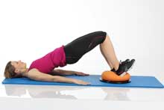
Übung 1: Stärkt die gesamte Rückenmuskulatur, Gesäß und Oberschenkelrückseite
Platzieren Sie in Rückenlage Ihre Fersen mit angestellten Beinen auf dem Balancekissen. Heben Sie nun langsam Ihr Gesäß, bis Ihr Becken in Verlängerung zu den Knien steht. Halten Sie diese Position und achten Sie darauf, dass Ihr Gesäß oben bleibt. Wiederholen Sie diese Übung ca. 15 Mal.

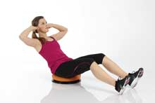
Übung 2: Trainiert die Bauchmuskulatur
Setzen Sie sich gerade auf das Balancekissen. Ihr Körpermittelpunkt liegt etwas hinter dem Kissen-Zentrum. Nehmen Sie nun Ihre Hände seitlich an den Kopf und gehen Sie langsam mit einem gestreckten Oberkörper nach hinten. Atmen Sie dabei aus und beim Aufrichten wieder ein. Wiederholen Sie diese Übung ca. 15 Mal, drei Durchgänge.

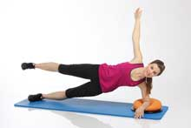
Übung 3: Festigt die seitliche Rumpfmuskulatur
Stützen Sie sich seitlich mit Ihrem Unterarm auf das Balancekissen. Achten Sie darauf, dass der Ellbogen senkrecht unter Ihrer Schulter auf der Mitte des Kissens positioniert ist. Ihre Beckenknochen zeigen gerade nach vorne und ihr Körper ist in einer Linie. Heben Sie nun den oberen Arm und das obere Bein an. Halten Sie diese Position kurz und wiederholen Sie die Übung ca. 10 bis 15 Mal. Drei Durchgänge pro Seite.

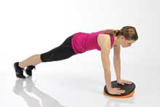
Übung 4: Stärkt den kompletten Körper
Drehen Sie das Balancekissen mit der Platte nach oben um und gehen Sie in eine Stützposition. Ihr Körper ist in einer Linie gestreckt. Die Bauchmuskulatur ist aktiviert. Verlagern Sie nun Ihr Körpergewicht von rechts nach links. Jede Seite 15 Mal wiederholen, drei Durchgänge.

[Bildquelle: AGR / TOGU, Pressefotos zu den Übungen auf Anfrage erhältlich bei der Pressestelle der AGR]

